ОТЧЕТ
Московского областного конкурса
флейтистов имени В.Н.Цыбина

I. ВРЕМЯ, МЕСТО ПРОВЕДЕНИЯ:
Дата проведения | Место проведения  (наименование учреждения)
20 марта 2016 года | Муниципальное бюджетное учреждение дополнительного образования «Пушкинская детская музыкальная школа №1» Пушкинского муниципального района

II. ОБЩИЕ СТАТИСТИЧЕСКИЕ ДАННЫЕ:
№ п/п | Номинация | Кол-во участников
1 | Первая возрастная группа с 9-13лет | 13
2 | Вторая возрастная группа с 14-18 лет | 1

№ п/п | Номинация | Муниципальное образование
1 | Первая возрастная группа с 9-13лет | Пушкино, Мытищи, Красногорск, Балашиха, Москва,Фрязино,  Старая Купавна, г.п.Лесной, Подольск
2 | Вторая возрастная группа с 14-18 лет | г.п.Лесной

III. АНАЛИЗ ПРОВЕДЕНИЯ КОНКУРСА:

Жюри и участники оценили отличную организацию и проведение конкурса. Всем конкурсантам были предоставлены репетиционные классы и чёткое расписание выступлений. Всем участникам были выделены буклеты с программой. Для гостей и участников был организован буфет.
Все лауреаты и участники конкурса награждены дипломами. За лучшее исполнение произведения Р.Глиэра вручен специальный диплом.
Председателем жюри конкурса В.Л. Кудрей по итогам конкурса проведен круглый стол для преподавателей и участников, где он дал методические рекомендации преподавателям. Разъяснил участникам их недостатки в исполнении программы. Ответил на многочисленные вопросы.
Для организаторов жюри конкурса предложило пересмотреть положение к следующему конкурсу флейтистов имени В.Н.Цыбина - ввести еще одну возрастную группу, а также номинацию «ансамбли».

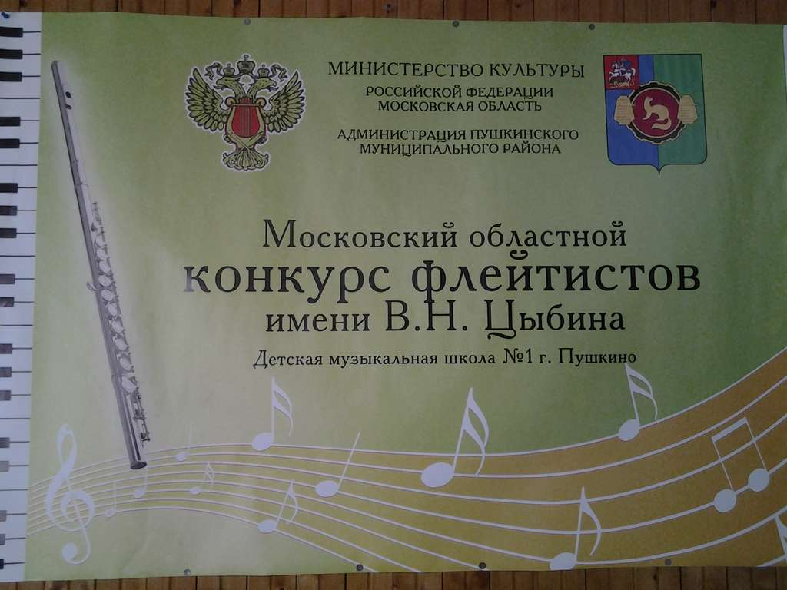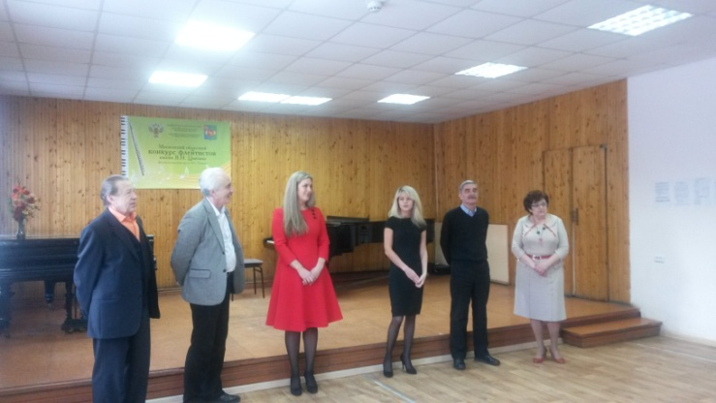

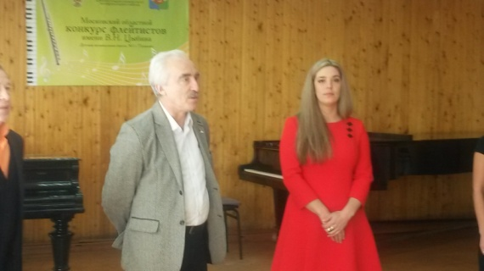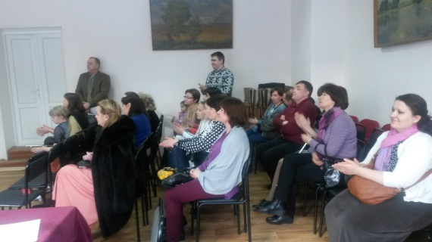

Рейтинг участников по территориям:
Балашиха – 1
Красногорск – 2
Москва- 2
Мытищи – 1
Подольск -1
Пушкино – 3
г.п.Лесной -2
Старая Купавна – 1
Фрязино - 1
Основные выводы жюри:
- высокий уровень организации;
- интересный подбор репертуара участниками конкурса;
- техническое мастерство конкурсантов;
- высокий уровень исполнения произведений Р.Глиэра

Особо отмеченные выступления участников и педагогов (школы, районы):
ГБОУ ДОД г.Москвы «ДМШ им. Алябьева, ДМШ им. Г.В.Свиридова г.Балашиха,
МБУ ДО «ДШИ №2» г. Мытищи, МБУДО «Пушкинская ДМШ №1»
IV. ЖЮРИ:
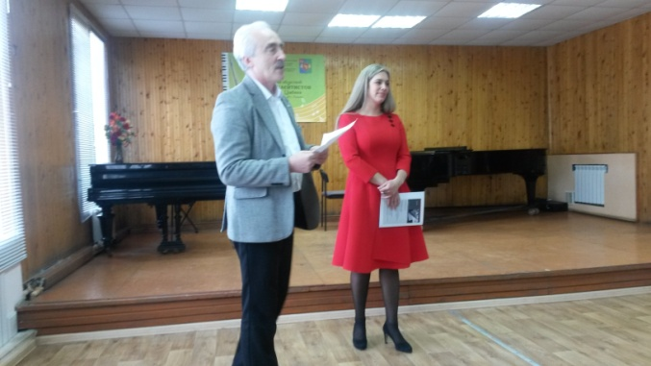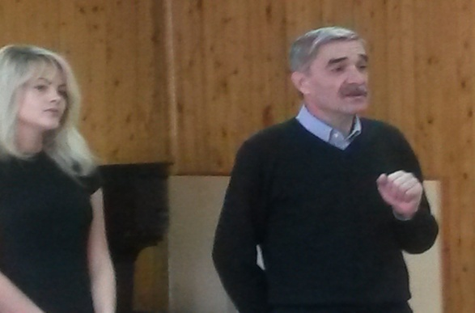

№ п/п | ФИО полностью | Звание | Место работы
1 | Кудря Владимир Леонидович - председатель жюри | Заслуженный деятель искусств РС, лауреат Международных конкурсов | профессор РАМ имени Гнесиных
2 | Шаталов Юрий Иванович  - член жюри | Заслуженный работник культуры Московской области | председатель предметно-цикловой комиссии «Оркестровые духовые и ударные инструменты» ГАОУ СПО МО «МОМК им. С.С. Прокофьева»
3 | Крылова Татьяна Викторовна  - член жюри |  | преподаватель предметно-цикловой комиссии по классу флейты  ПЦК «Оркестровые духовые и ударные инструменты» ГАОУ СПО МО «МОМК им. С.С. Прокофьева

V. ЛАУРЕАТЫ, ДИПЛОМАНТЫ, ПРИЗЕРЫ:

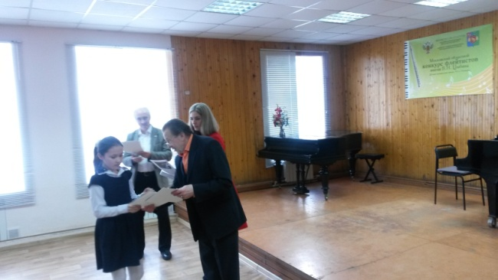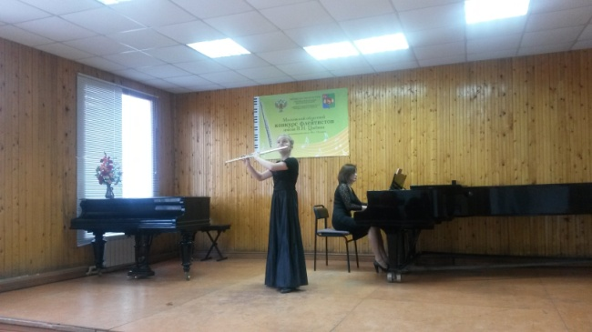

№ п/п | Город, район | Школа | Номинация | ФИО ученика | ФИО  преподавателя и концертмейстера | Призовое место
1 | г. Москва | ГБОУ ДОД г.Москвы  ДШИ имени А.А.Алябьева | Первая возрастная группа | Зиновьева Амина Алекссевна | Рубцов Виктор Игнатьевич  Саргина  Евгения Северьяновна | Лауреат I степени
2 | г.Мытищи | МБУДО «ДШИ №2» г.Мытищи | Первая возрастная группа | Бурцева Анастасия Ивановна | Калужская  Ольга Владимировна  Бурцева Ирина Геннадьевна | Лауреат II степени
3 | г.Пушкино | МБУДО «Пушкинская ДМШ №1» | Первая возрастная группа | Москалев Тихон  Викторович | Ефимова Надежда Александровна Воробьева Екатерина  Александровна | Лауреат II степени-Диплом за лучшее исполнение пьесы Р.Глиэра
4 | г. Балашиха | МБУДО  ДШИ им.Г.В.Свиридова | Младшая группа | Харлампиди Полина Денисовна | Хучбаров Махмуддибир Магомедович  Потапова  Оксана Анатольевна | Лауреат III степени

VI. УЧАСТНИКИ:

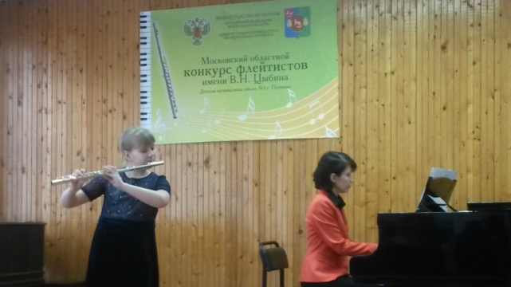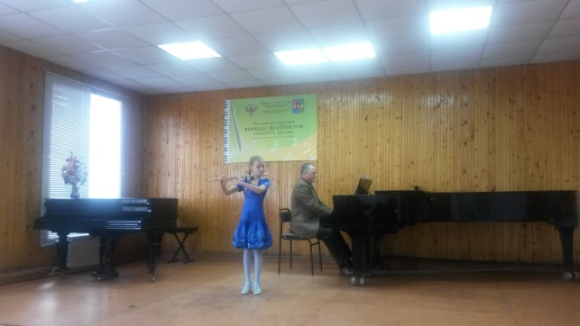

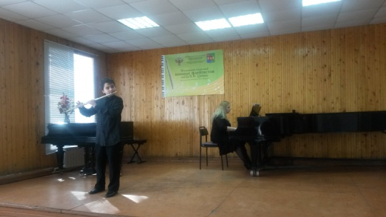

№ п/п | Город, район | Школа | Номинация | ФИО  ученика | ФИО  преподавателя и концертмейстера
1 | г.Пушкино | МБУДО «Пушкинская ДМШ №1» | Первая возрастная группа | Аверин Сергей Петрович | Ефимова Надежда Александровна  Воробьева Екатерина  Александровна
2 | г. Подольск | МУ ДО ДМШ №2  г.Подольск | Первая возрастная группа | Богданович Алиса Алексеевна | Шашко  Елена Ивановна  Богданова  Юлия Борисовна
3 | г.Пушкино | МБУДО «Пушкинская ДМШ №1» | Первая возрастная группа | Венкова Варвара  Алексеевна | Филипович Вячеслав Юрьевич  Риневич Сергей Юрьевич
4 | г.Красногорск | МУДО Красногорская ДШИ | Первая возрастная группа | Гуляева Анна Алексеевна | Филатова  Ольга Николаевна  Николаева  Людмила Васильевна
5 | г.п.Лесной | МБУДО «Пушкинская ДМШ №1» (филиал) | Первая возрастная группа | Козлова Мария Андреевна | Слеткова  Ирина Борисовна  Пахомова  Светлана Викторовна
6 | г.Старая Купавна | МУДО «Купавинская ДМШ» | Первая возрастная группа | Меркурьев Иван Игоревич | Чернов  Максим  Викторович  Меркурьева Людмила Анатольевна
7 | г.Фрязино | МОУ ДОД «ДШИ» г.Фрязино | Первая возрастная группа | Попова Ксения Юрьевна | Попова  Александра Валерьевна  Обрезан  Татьяна Владиславовна
8 | г.Красногорск | МУДО Красногорская ДШИ | Первая возрастная группа | Савикина Алина Витальевна | Филатова  Ольга Николаевна  Николаева  Людмила Васильевна
9 | г.Москва | ГБУДО г.Москвы «ДШИ имени С.И.Мамонтова» | Первая возрастная группа | Шумилина Алина Алексеевна | Ефимова  Надежда Александровна  Огнева  Елена Алексеевна
10 | г.п.Лесной | МБУДО «Пушкинская ДМШ №1» (филиал) | Вторая возрастная группа | Екодомова Ксения Юрьевна | Ефимова  Надежда Александровна  Воробьева  Екатерина  Александровна

Дата 22 марта 2016 г.

Директор МБУДО «Пушкинская ДМШ №1» ________ Рыжков В.А.

